Рекомендации для родителей: «Проведите с детьми дома» (перечень игр и экспериментов по познавательно-речевому развитию детей).

Подготовила: учитель-логопед, Курзакова А.А.
Виды игр действующие на познавательно- речевое развитие.
Сюжетно-ролевые игры расширяют представления об окружающем мире, способствуют развитию речевого диалога.
Игры-драматизации способствуют более глубокому пониманию смысла обыгрываемых произведений и активизируют речь.
Строительно-конструктивные развивают конструктивные способности, расширяют знания о геометрических формах и пространственных отношениях.
Дидактические игры занимают особенно важное место в этой работе, поскольку, обязательным элементом в них является познавательное содержание и умственные задачи. Многократно участвуя в игре, ребёнок прочно осваивает знания, которыми он оперирует. А, решая умственную задачу в игре, ребёнок научится запоминать, воспроизводить, классифицировать предметы и явления по общим признакам.
Игры-эксперименты - особая группа игр, которые очень эффективны в решении познавательно-речевых задач, а так же интересны и увлекательны для старших дошкольников, т.к. при этом они имеют возможность научиться видеть проблему, решать её, анализировать и сопоставлять факты, делать выводы, и добиваться результата.
Для детей дошкольного возраста познавательно-речевое развитие - это сложный комплексный феномен, включающий в себя формирование умственных процессов. Но если педагоги и родители подходят к решению задач этого раздела грамотно и творчески, то проблем в усвоение задач у детей не возникнет.
Задача наша, как педагогов состоит в том, чтобы научить родителей развивать познавательно-речевую сферу вне занятий, дома, на прогулке, на даче.
Как проводить домашние занятия по развитию познавательно-речевой сферы дома? Для этого ничего специально не нужно организовывать. Вам не понадобятся сложные пособия и методики. Стоит лишь настроиться на ежедневную работу и внимательно посмотреть вокруг себя или даже просто перед собой. Поводом и предметом для развития детей может стать абсолютно любой предмет, явление природы, ваши привычные домашние дела, поступки, настроение. Неисчерпаемый материал могут предоставить детские книжки и картинки в них, игрушки и мультфильмы.
Не упускайте малейшего повода что-то обсудить с вашим ребёнком. Именно обсудить. Одностороннее «говорение», без диалога — малополезно. Неважно, кто при этом молчит: ребёнок или взрослый. В первом случае у детей не развивается активная речь, во втором – пассивная (умение слушать, слышать, понимать речь; своевременно и правильно выполнять речевую инструкцию; вступать в партнёрские отношения).
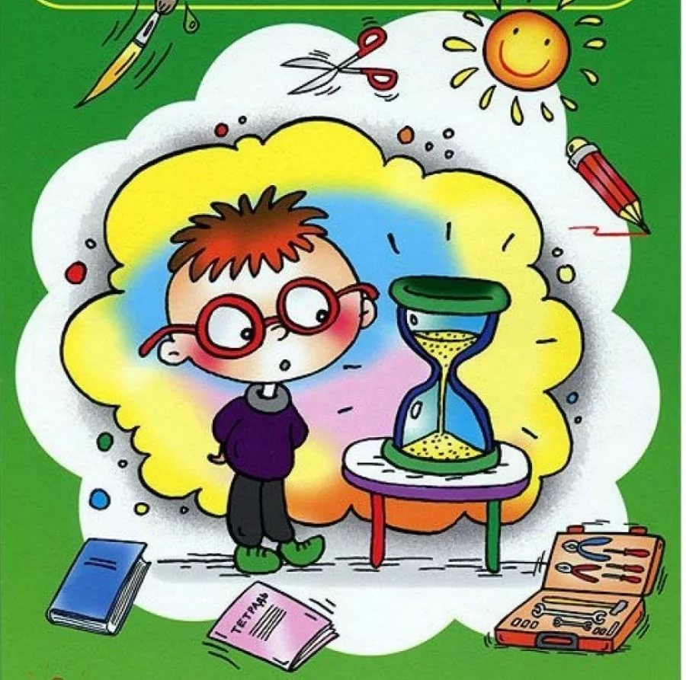
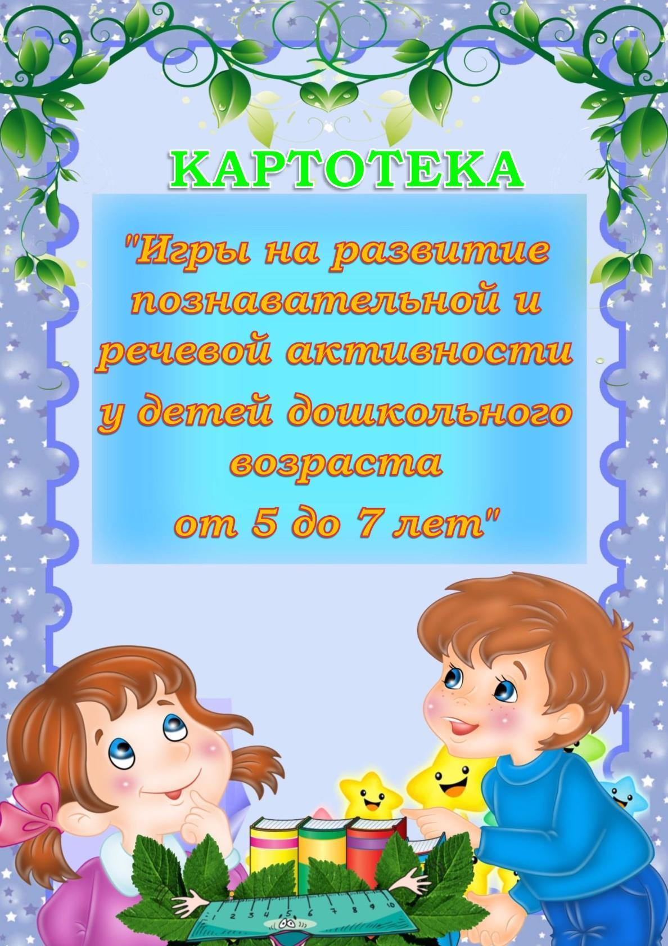
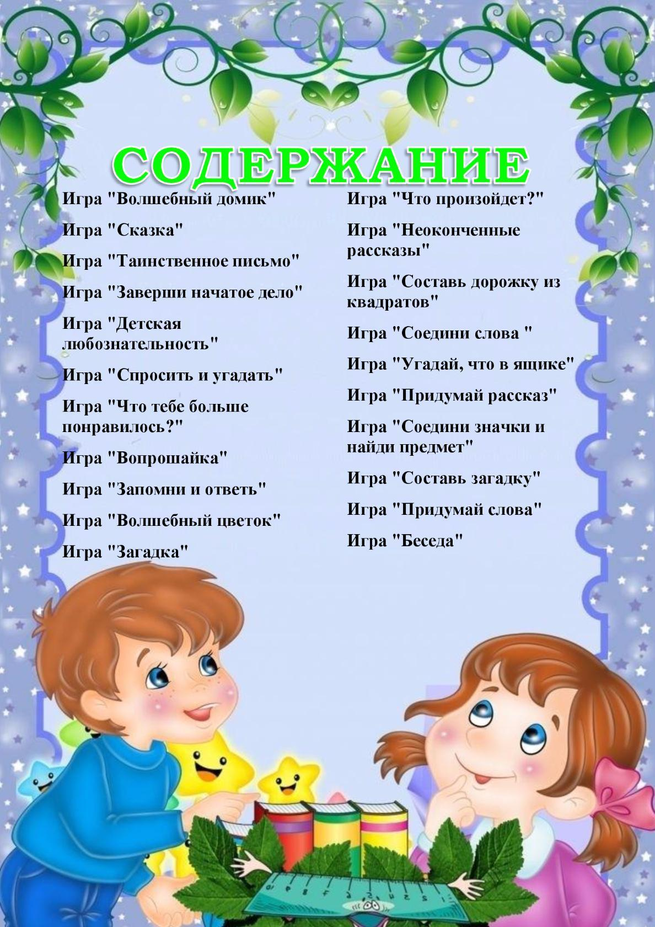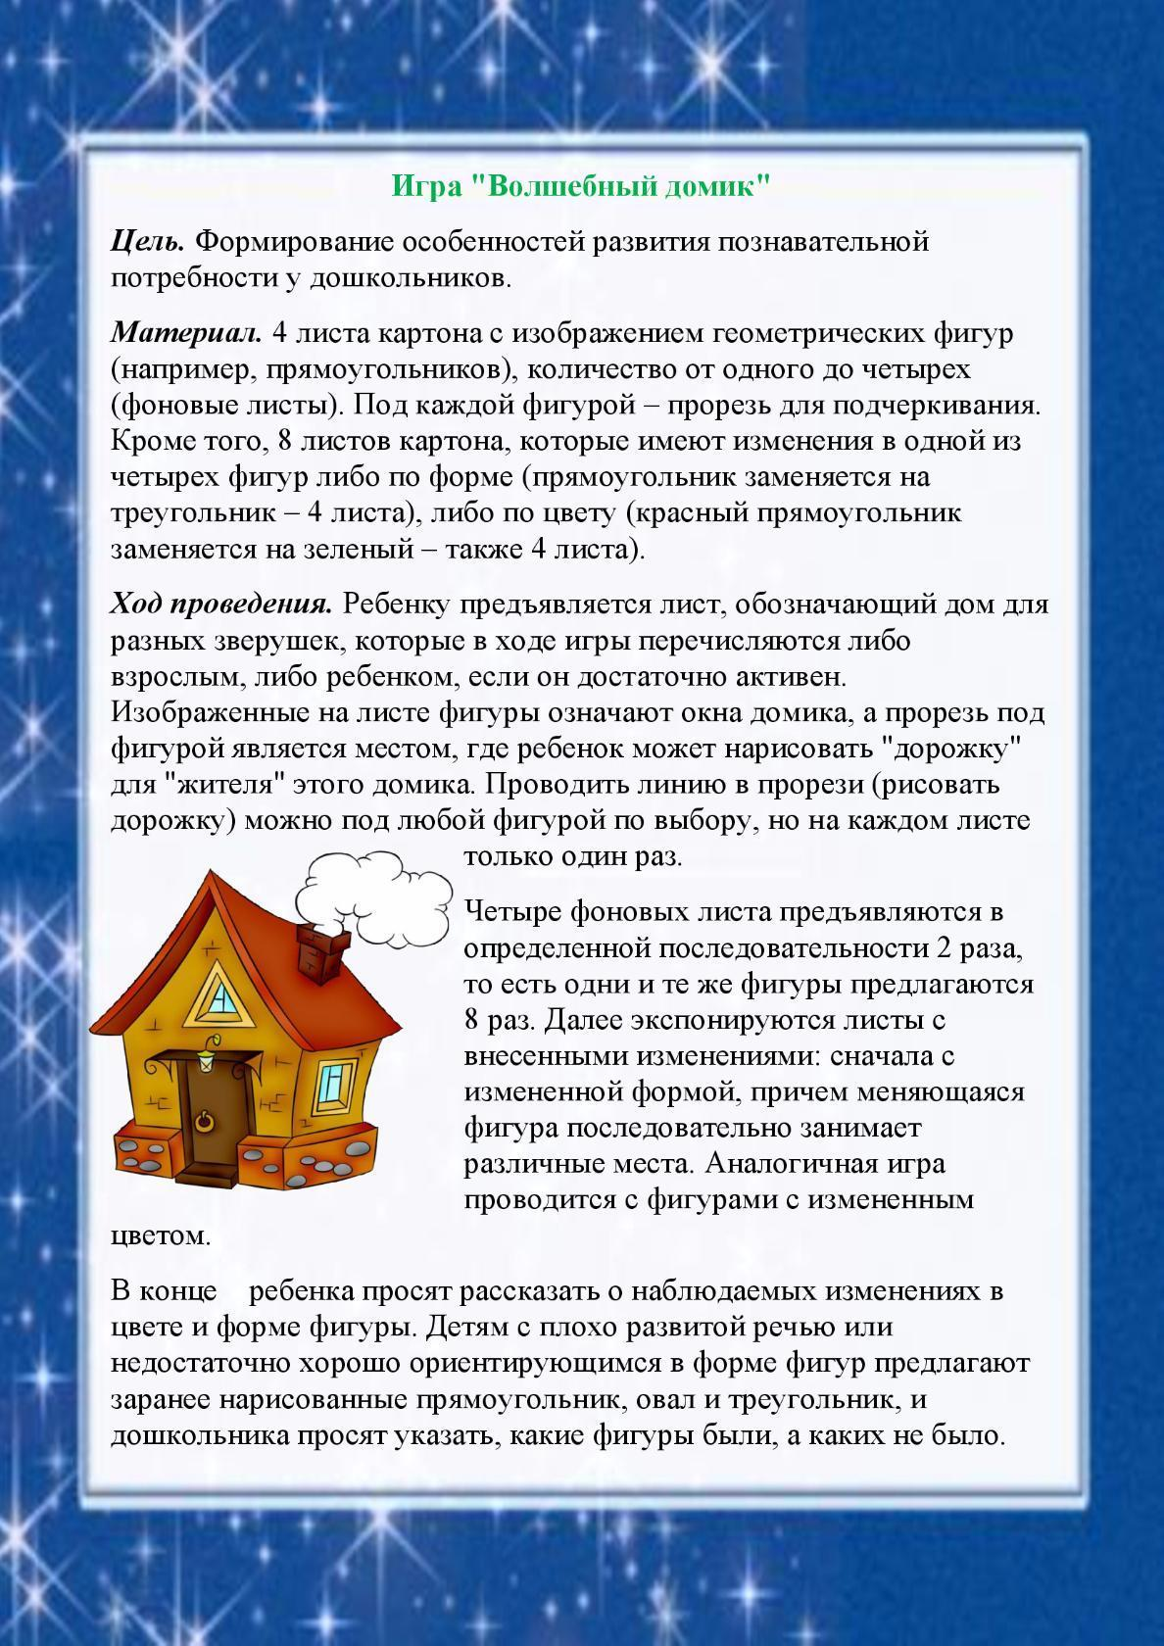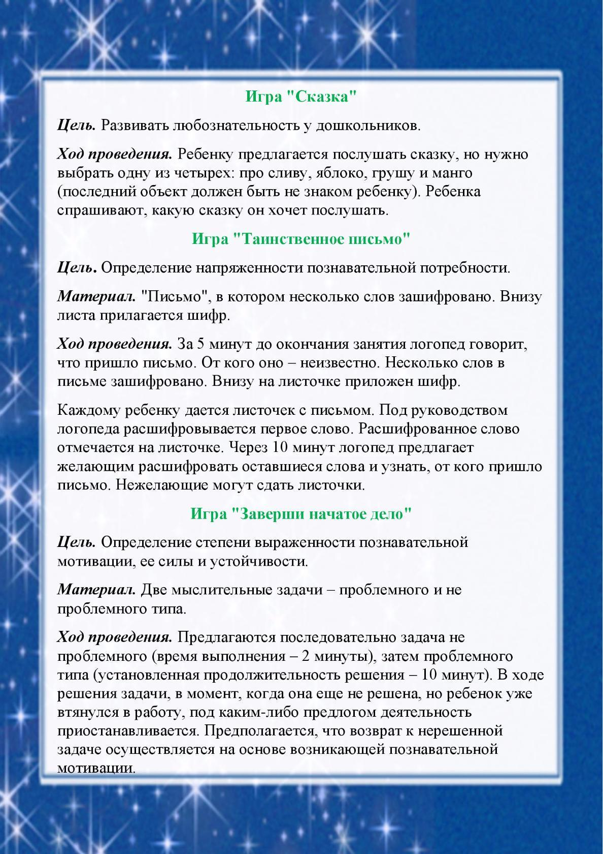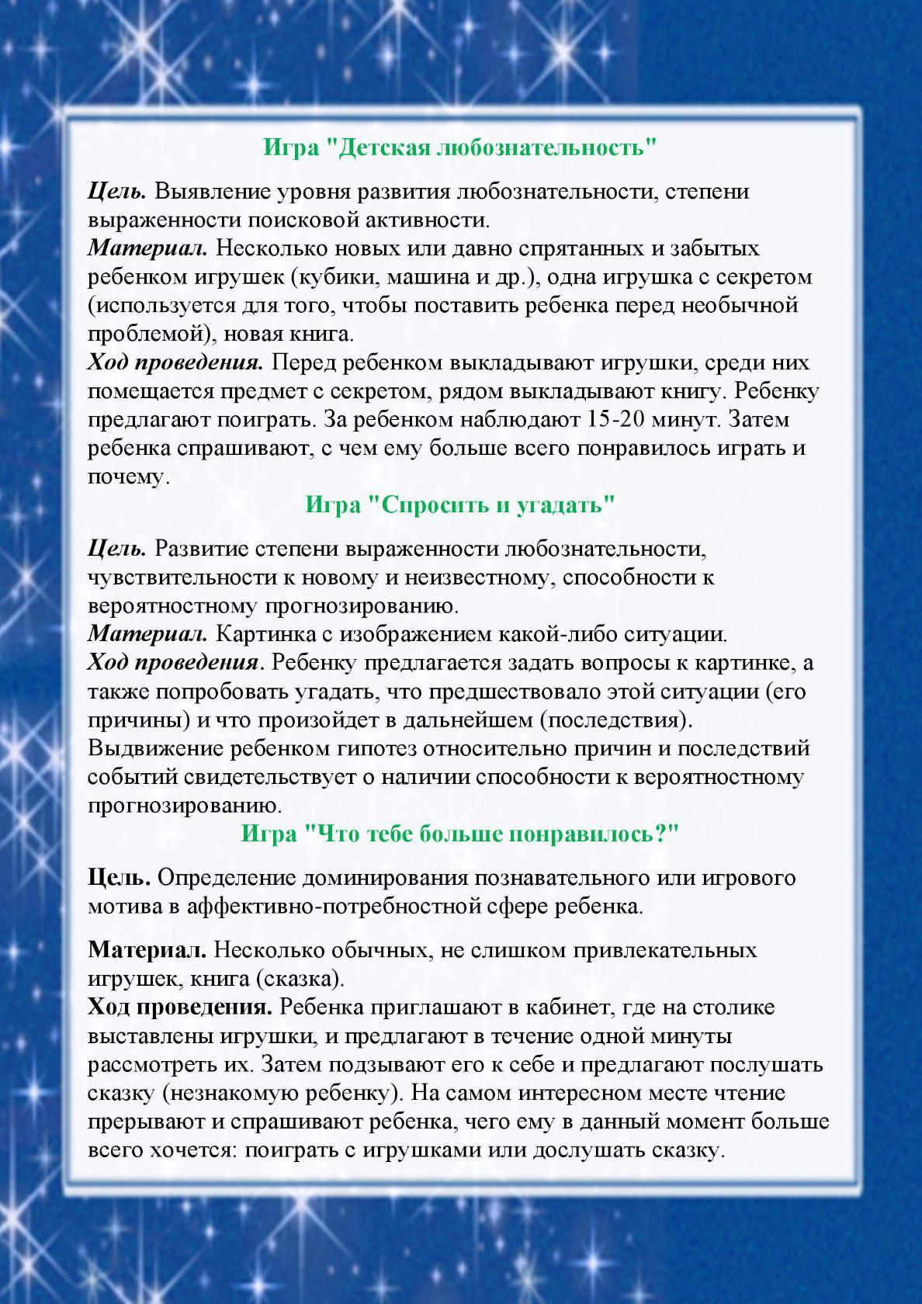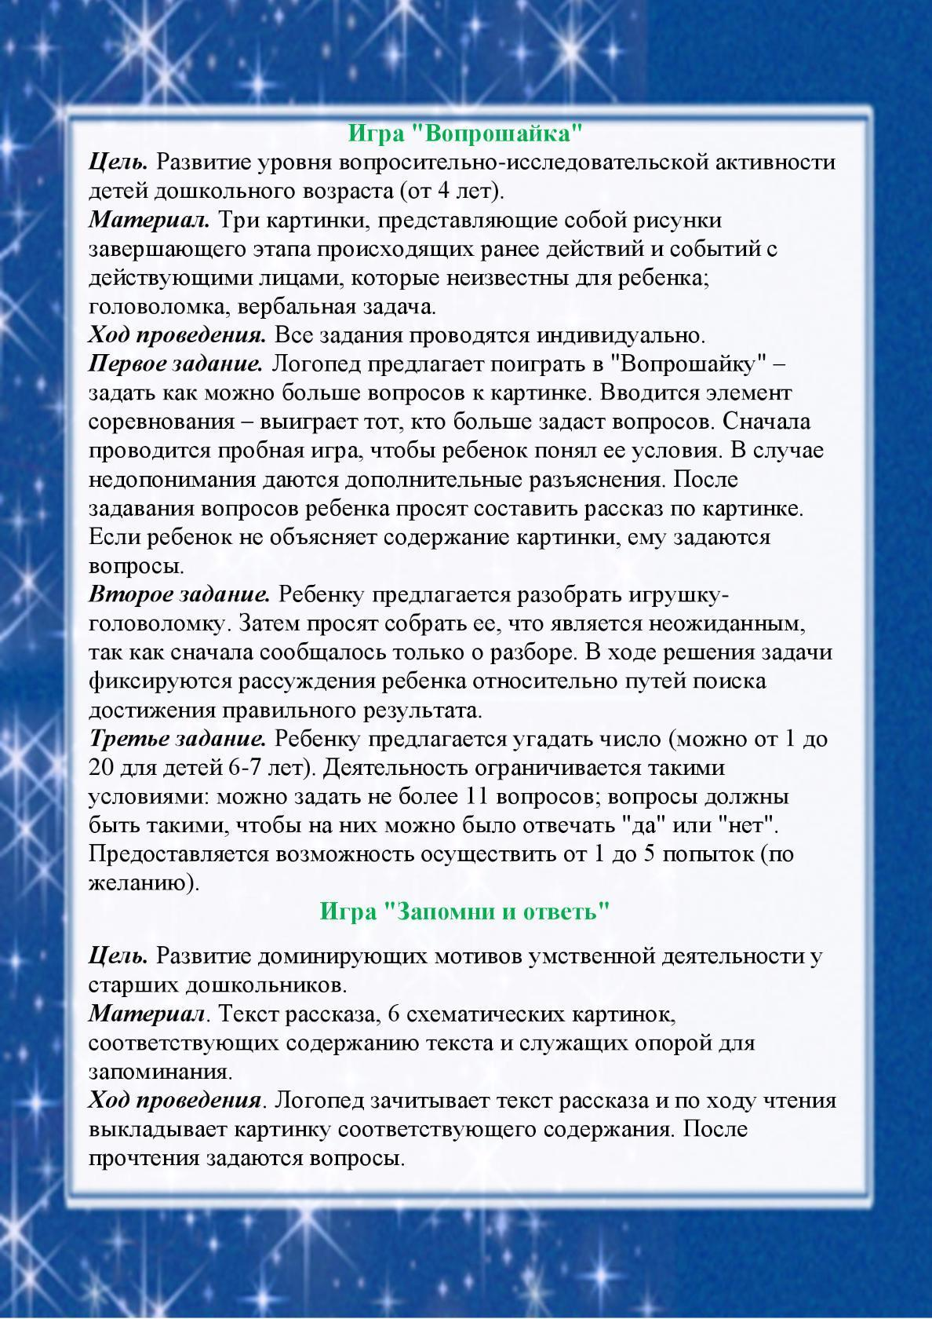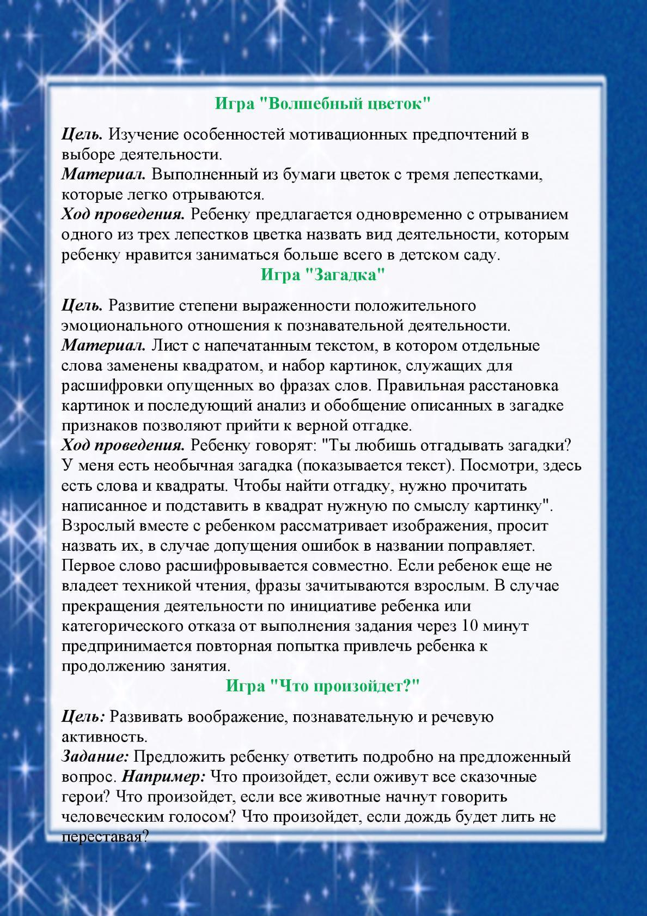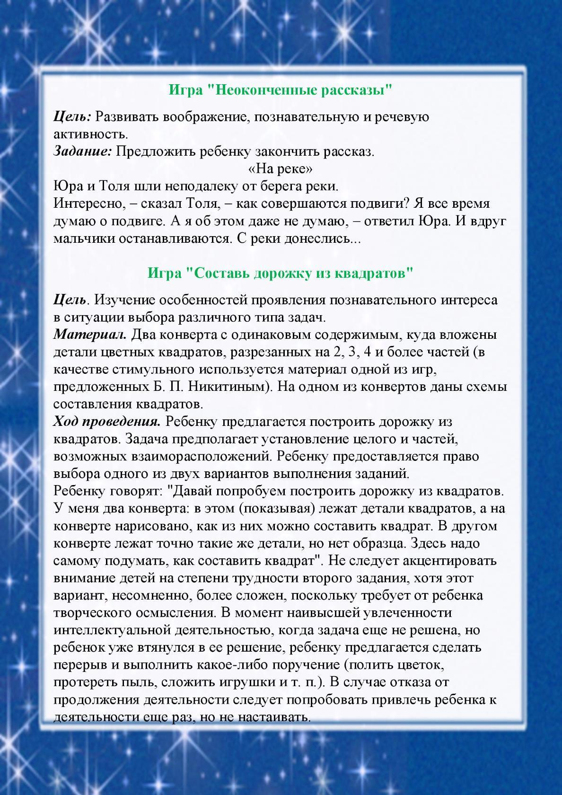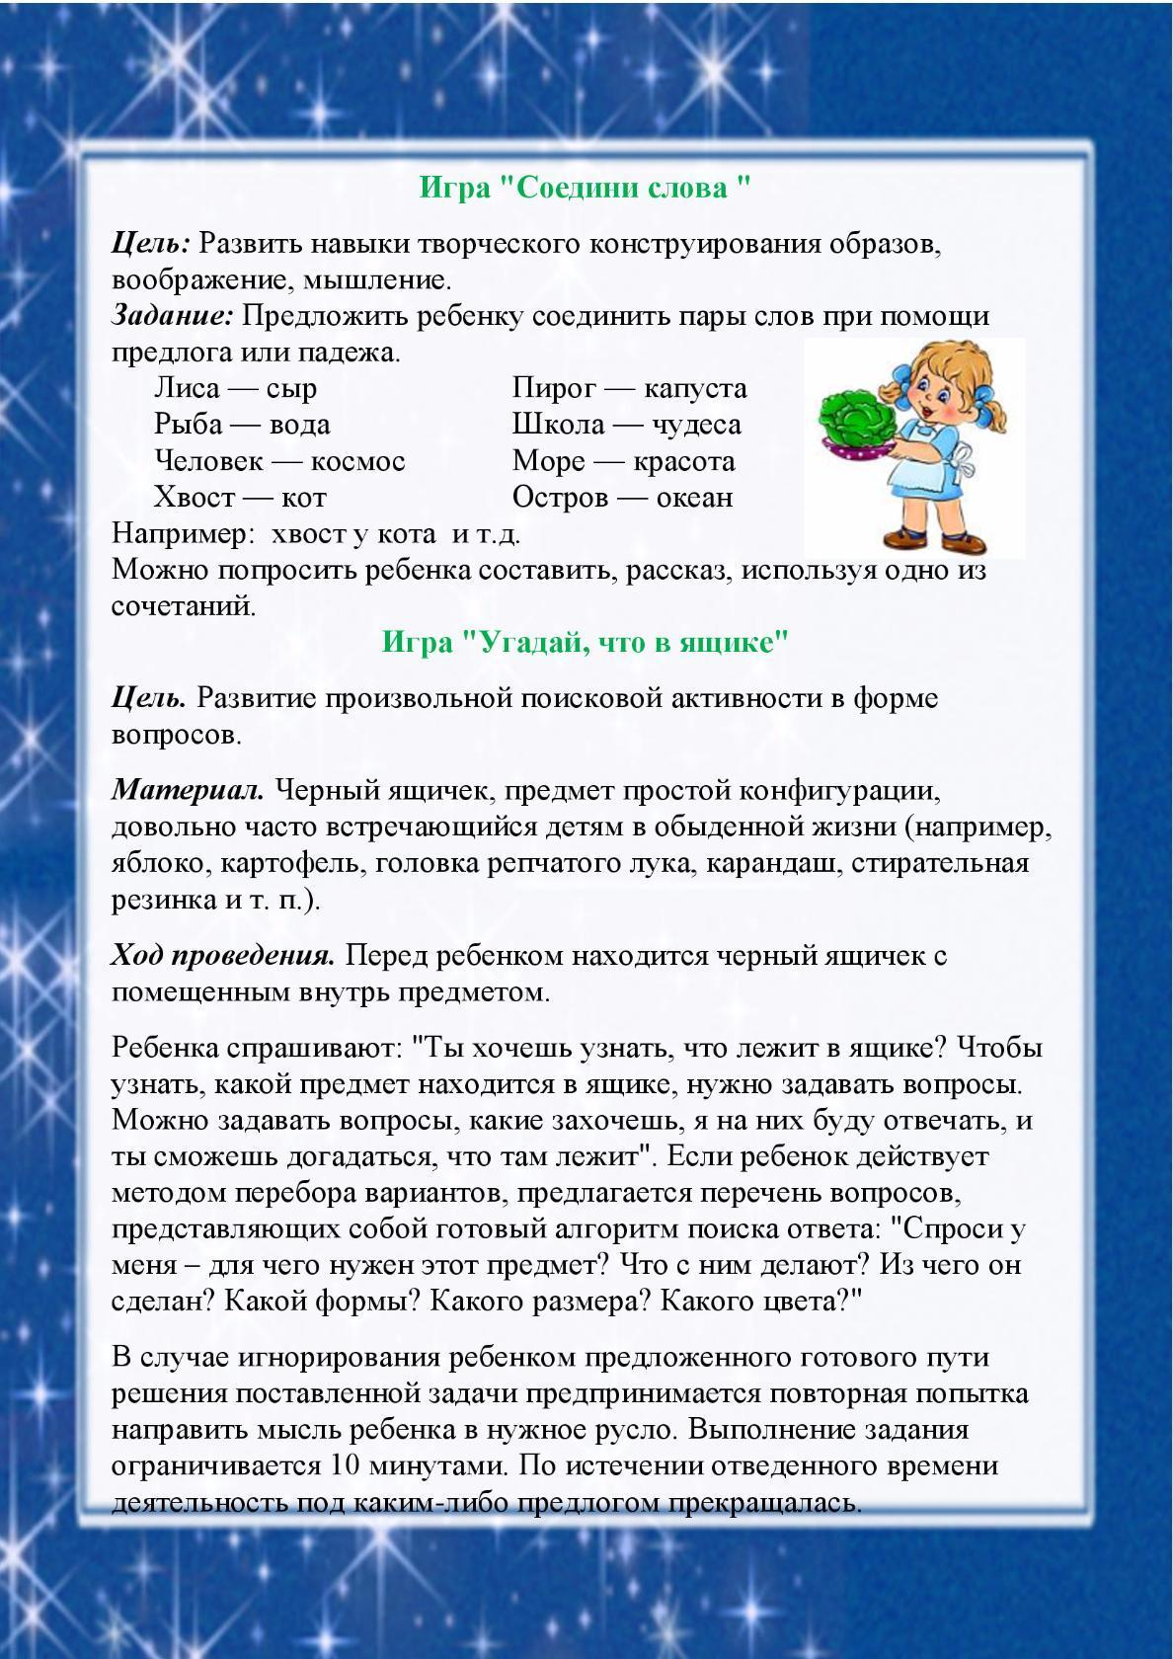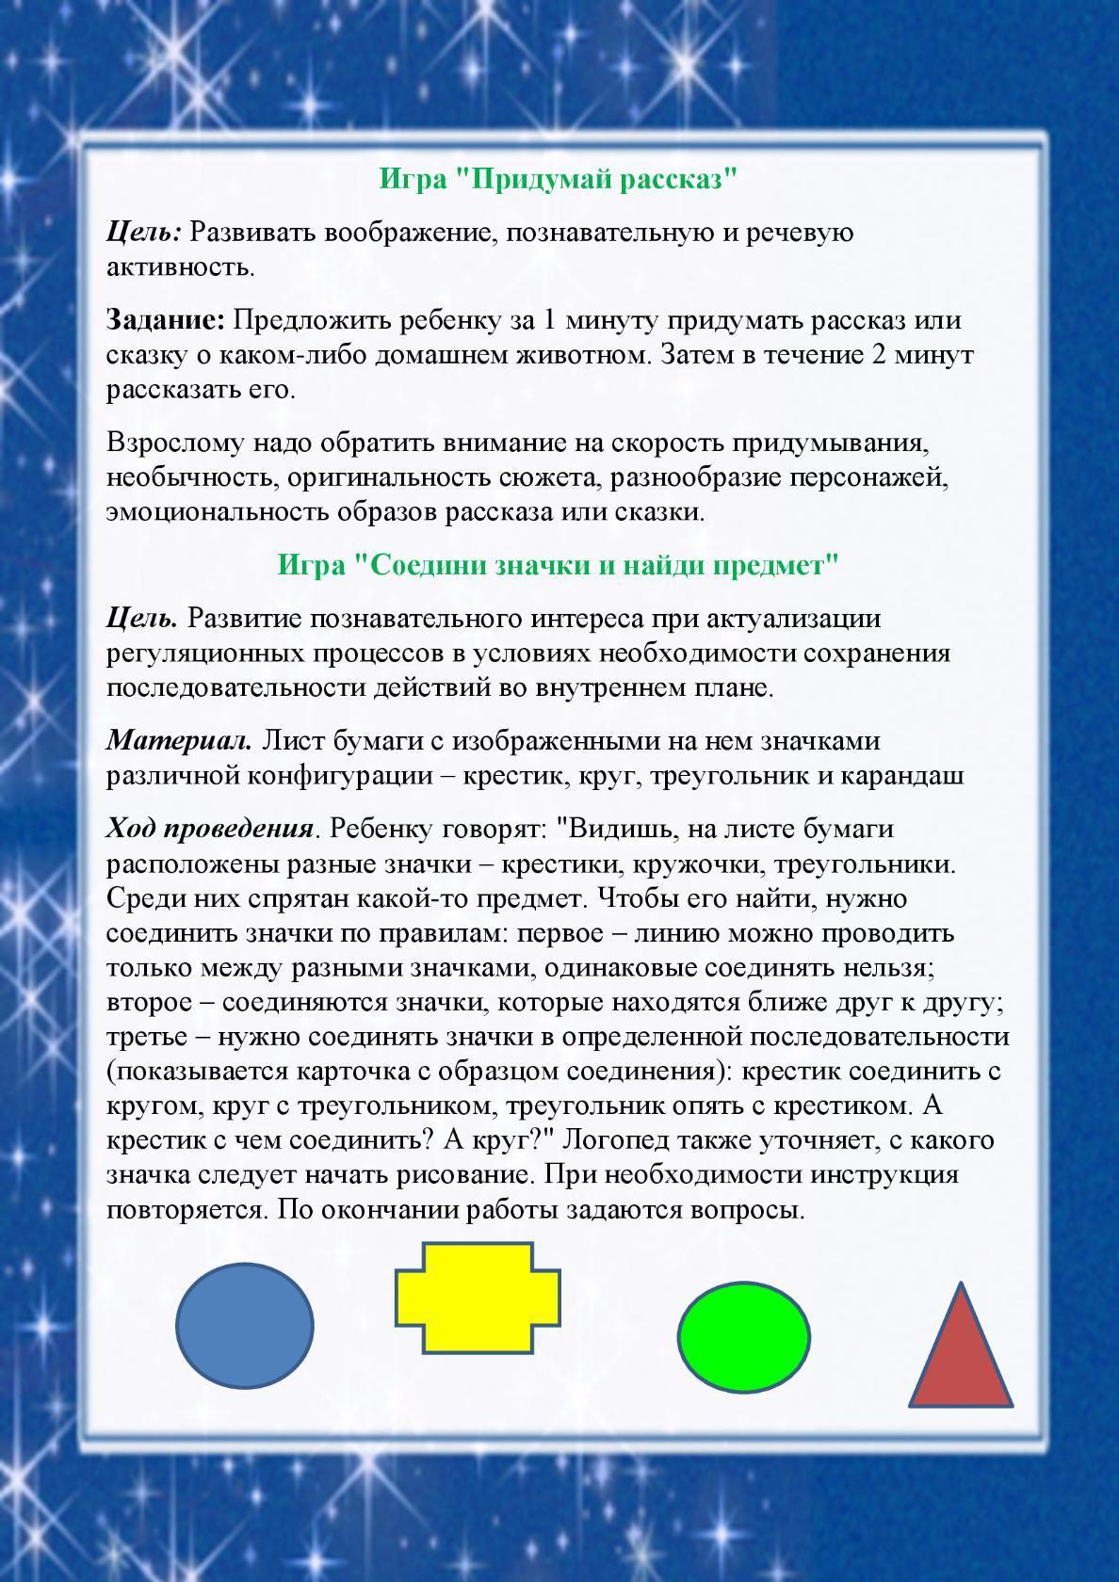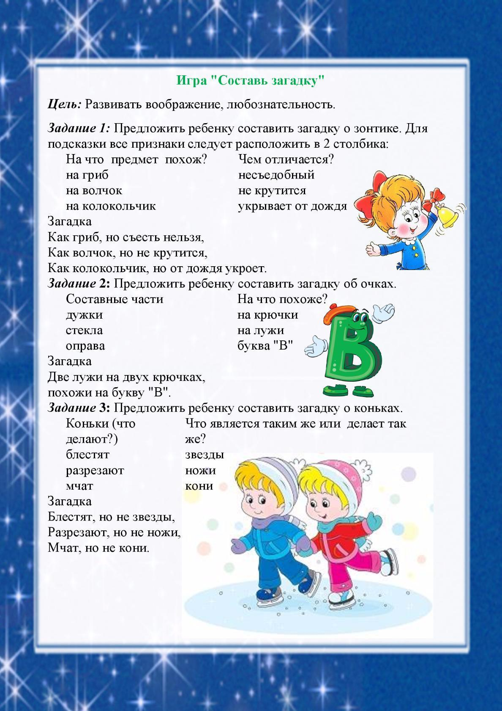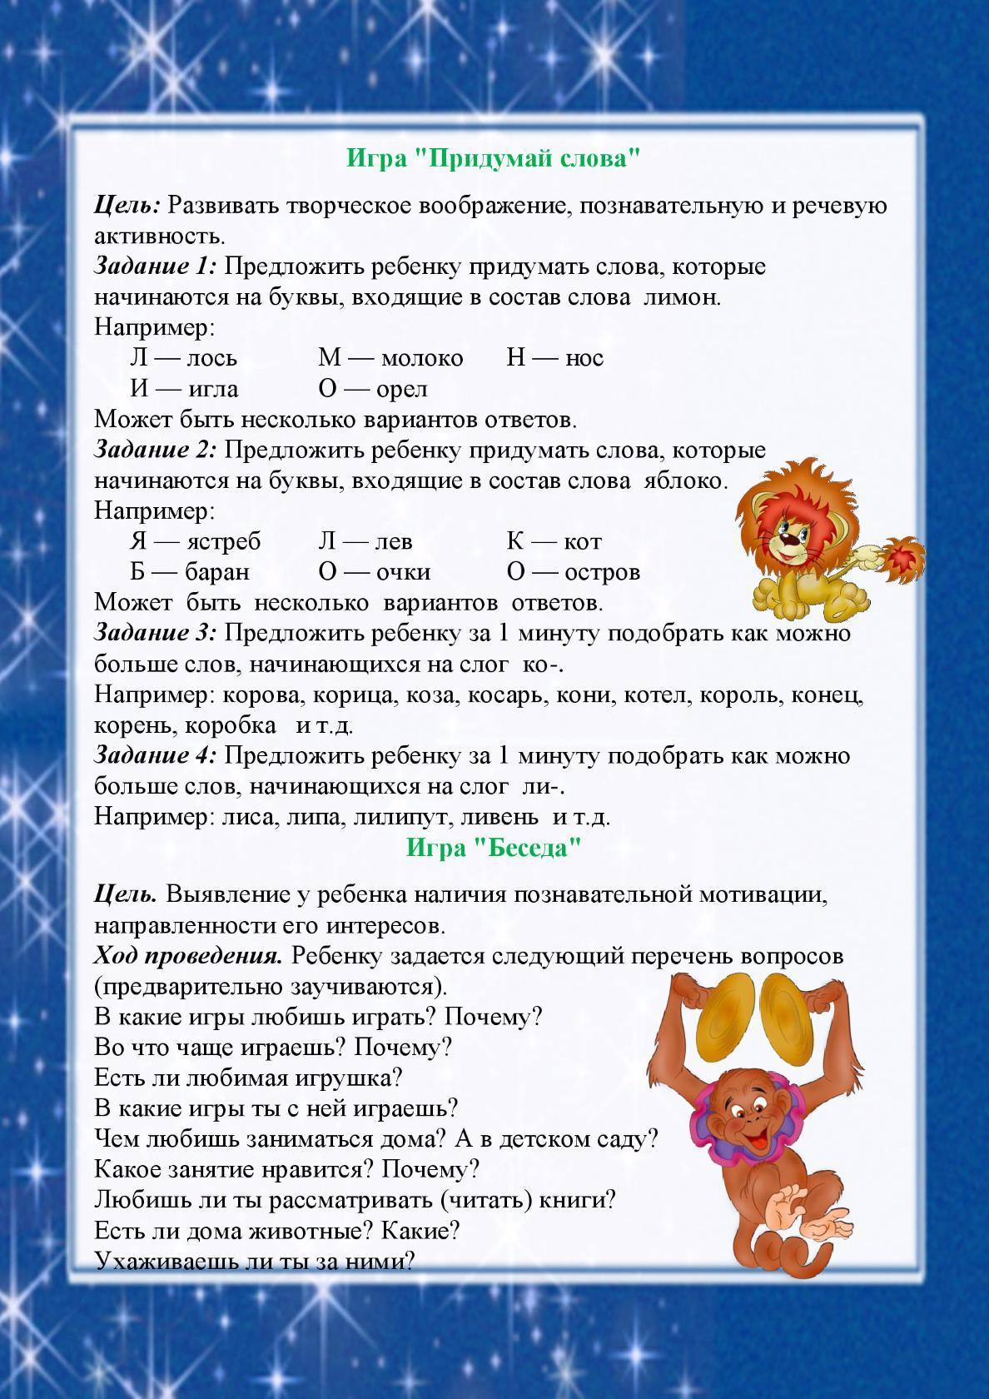

Желаю успехов!

ИСТОЧНИК-ИНТЕРНЕТ

